1、url是怎么找到DispatchServlet的?(B28)

DispatchServlet 在web.xml 中配置其访问根路径：

<**servlet-mapping**>  
 <**servlet-name**>dispatcherServlet</**servlet-name**>  
 <**url-pattern**>/</**url-pattern**>  
</**servlet-mapping**>

2、多个Interceptor的执行顺序是怎样确定的？（H10）

从源码org.springframework.web.servlet.HandlerExecutionChain#applyPreHandle 中可以看出，在调用时并没有关于顺序的逻辑，所以只能通过配置的前后来确定其顺序。

3、下图中的类型和ModelAndView区别在哪？

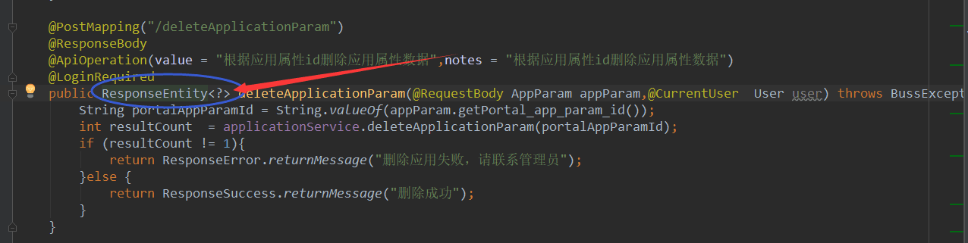

一般业务下我们是返回通过jsp 等视图解析后的Html内容，但有时候需要直接返回 自定义的文本、请求头、状态等，就可以使用ResponseEntity。所以两者区别在于：ModelAndView 设定：状态、模型、社图

ResponseEntity 设定：返回主体、状态、请求头。

4、springmvc的返回结果的类型有哪些？希望老师能对工作常用的返回类型分析一下。

5、handlemapping返回的是一个链，但是请求只是单独发起的一个请求，那返回的链如何与适配器对应呢？（G57）

HandlerExecutionChain中包含了Handler对像本身。参照：/spring-webmvc-4.3.8.RELEASE-sources.jar!/org/springframework/web/servlet/DispatcherServlet.java:943

*// Determine handler adapter for the current request.*HandlerAdapter ha = getHandlerAdapter(mappedHandler.getHandler());

6、事物在数据库底层的实现原理是如何实现的？有相应的书籍介绍推荐的吗？

底层通过 日志实现。具体可以去查下binlog，redolog，undolog 说明。

7、ioc 构建bean那节课怎么没讲注解是怎么个流程呀 （G98）

注解只是BeanDefinition中另一种配置形式，当其装载成BeanDefinition 之后与xml 没有实质上的区别。